ФЕДЕРАЛЬНОЕ ГОСУДАРСТВЕННОЕ АВТОНОМНОЕ ОБРАЗОВАТЕЛЬНОЕ УЧРЕЖДЕНИЕ

ВЫСШЕГО ОБРАЗОВАНИЯ

***«*САНКТ-ПЕТЕРБУРГСКИЙ ПОЛИТЕХНИЧЕСКИЙ УНИВЕРСИТЕТ ПЕТРА ВЕЛИКОГО»**

ВШПИ



**Отчёт по выполнению лабораторных работ по дисциплине** «**Базы данных**»

Студенты группы 3530202/80201 Е.А. Козлова, А.А. Рыбкин

Руководитель

И.А. Андреев

Санкт-Петербург

2022 г.

**Лабораторная №4_3. Использование запросов на языке SQL для получения информации из базы данных cс использованием операции JOIN и подзапросов.**

1. В среде SQL Server Management Studio открыть окно редактора запросов, нажав на кнопку ***New Query.***

2. Убедившись, что текущей установлена ваша база данных**,** написать запрос. Выполнение команды инициируется с помощью кнопки панели инструментов ***Execute.*** Рекомендуется первой командой установить нужную Вам базу данных. USE <имяБД>.

3. Составьте следующие запросы на выборку данных с использованием операций JOIN, UNION, EXCEPT, INTERSECT:

3.1. Выберите направления, в которых есть студенты, которые сдали экзамены

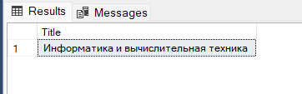

3.2. Выберите наименования дисциплин первого семестра

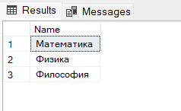

3.3. Выберите номера групп, в которых есть студенты, сдавшие хотя бы один экзамен

3.4. Выведите наименование дисциплин с указанием идентификатора студента, если он сдал экзамен

3.5. Выберите номера групп, в которых есть свободные места

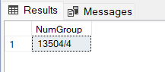

3.6. Выберите номера групп, в которых есть студенты, сдавшие больше одного экзамена, добавив к ним номера групп, в которых есть студенты, которые ничего не сдали.

3.7. Выберите дисциплины, которые есть и в первом и во втором семестре

3.8. Придумайте запрос, который использует операцию соединения по неравенству

3.9. Придумайте запрос, который использует операцию внешнего соединения справа, предварительно подготовив тестовые данные

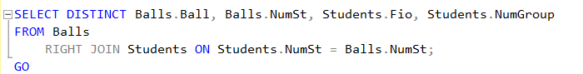

3.10. Придумайте запрос с группировкой и соединением нескольких таблиц

4. Составьте запросы с использованием подзапросов, в том числе с предикатами EXISTS и NOT EXISTS

4.1. Выберите студентов, которые сдали только одну дисциплину

4.2. Выбрать студентов, которые не сдали ни одного экзамена

4.3. Выберите группы, в которых есть студенты, сдавшие все экзамены 1 семестра

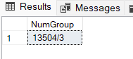

4.4. Выберите группы, в которых есть студенты, которые не сдали ни одной дисциплины

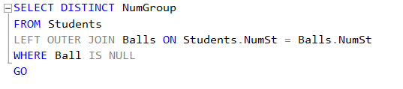

4.5. Выбрать дисциплины, которые не попали в учебный план направления 231000

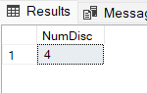

4.6. Выбрать дисциплины, которые не сдали все студенты направления 231000

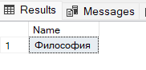

4.7. Выбрать группы, в которых все студенты сдали физику

4.8. Выбрать группы, в которых все студенты сдали все дисциплины 1 семестра

4.9. Выбрать студентов, которые сдали все экзамены на хорошо и отлично

4.10. Выбрать студентов, которые сдали наибольшее количество экзаменов

